|  |
| --- |
| **ĐẠI HỌC BÁCH KHOA HÀ NỘI**  **TRƯỜNG CÔNG NGHỆ THÔNG TIN VÀ TRUYỀN THÔNG**  =====================***===================== **ĐỒ ÁN I**  **NGHIÊN CỨU, XÂY DỰNG ỨNG DỤNG CHẨN ĐOÁN BỆNH DỰA TRÊN ĐỒ THỊ TRI THỨC MỜ DẠNG CẶP BA**  **Giảng viên hướng dẫn:** Phạm Văn Hải  **Sinh viên thực hiện :** Phan Hùng Khánh  Hà Nội 2022 |

Mục lục

**1.** **Giới thiệu tổng quan bài toán và các kiến thức liên quan** 3

1.1. Giới thiệu bài toán 3

1.2. Các kiến thức liên quan 4

**2.** **Phát biểu bài toán** 5

**3.** **Mô hình đề xuất** 6

3.1. Mô hình bài toán. 6

3.2. Chức năng hệ thống 7

3.3. Phương pháp thực hiện 8

3.4. Ví dụ số minh họa cho thuật toán. 10

3.5. Lựa chọn công nghệ. 13

**4.** **Kết quả cài đặt.** 13

4.1 Bộ dữ liệu mô phỏng. 13

4.2 Kịch bản thử nghiệm 14

4.3 Kết quả thực nghiệm. 15

4.4 Giao diện minh họa của ứng dụng. 18

**5.** **Kết luận.** 23

**Tài liệu tham khảo.** 25

1. **Giới thiệu tổng quan bài toán và các kiến thức liên quan**
   1. Giới thiệu bài toán

Ngày nay, tại Việt Nam, y học được biết đến với hai trường phái chính đó là Y học hiện đại (YHHD) và Y học cổ truyền (YHCT) [1,2], cả hai trường phái y học này có nguyên lý chung là sẽ chẩn đoán, xác định căn nguyên gây ra các bệnh trạng, để rồi đưa ra hướng điều trị cụ thể (điều trị vật lý, bốc thuốc, kê đơn, …). Tuy nhiên cũng có sự khác nhau lớn giữa hai trường phái, đối với YHHD [1], các bác sĩ dựa trên các kết quả xét nghiệm, chụp chiếu, siêu âm, để chẩn đoán bệnh dựa trên cơ sở khoa học hiện đại, ưu điểm của YHHD là các bằng chứng khoa học trên đảm bảo được tính chính xác, bên cạnh đó khuyết điểm của YHHD là việc phát hiện bệnh thường chậm, do cần phải có kết quả cụ thế mới kết luận được bệnh (thường là khi đã phát bệnh, hoặc có tế bào gây bệnh mới xét nghiệm ra kết quả). Đối với YHCT [1,3] thì ngược lại, do chỉ dựa vào tổ hợp các triệu chứng để đưa ra kết luận, nên các danh y thường có thể chẩn đoán, phát hiện bệnh sớm hơn, trước thời điểm bệnh phát, bù lại, do chỉ dựa vào các thông tin không chắc chắn cho nên việc chẩn đoán bệnh chủ yếu phụ thuộc vào trình độ và kinh nghiệm của các danh y, cho nên đôi khi, độ chính xác không được đảm bảo.

Yêu cầu được đặt ra, là cần một hệ thống, có thể kết hợp được YHHD và YHCT [1], có nghĩa là, vừa mang độ chính xác của YHHD, vừa đảm bảo chẩn đoán bệnh sớm như YHCT, để hỗ trợ cho các y bác sĩ trong việc chẩn đoán bệnh cho bệnh nhân

Trong những năm gần đây, đồ thị tri thức (Knowledge Graph) [4,5,6] đang phát triển mạnh mẽ với ý nghĩa là một kỹ thuật sử dụng để giải quyết các bài toán phân loại, và tìm ra nhãn mới ngoài tập dữ liệu đầu vào hiệu quả. Tuy nhiên, chúng ta khó có thể ứng dụng đồ thị tri thức vào bài toán nêu trên, bởi vì đồ thị tri thức cần lượng dữ liệu cực kỳ lớn, bên cạnh đó, do sự kết hợp cùng YHCT, tập dữ liệu đầu vào của hệ thống có chứa các thông tin “mờ”, mang tinh chẩn đoán của chuyên gia, khiến đồ thị tri thức gặp khó khăn trong quá trình suy diễn. Để giải quyết các vấn đề tương tự, tác giả Lương Thị Hồng Lan cùng đồng nghiệp đã giới nhiệu mô hình M-CFIS-FKG [7], mô hình là sự kết hợp của hệ suy diễn mờ phức Mamdani (M-CFIS) và đồ thị tri thức mờ ( Fuzzy knowledge grahp – FKG). Trong đó, đồ thị tri thức mờ kế thừa phương pháp suy diễn hiệu quả của đồ thị tri thức, cho các nhãn ngôn ngữ của mỗi thuộc tính trong tập dữ liệu đầu vào. Như vậy, đồ thị tri thức đã giải quyết được vấn đề thông tin mơ hồ, không rõ ràng của bài toán chẩn đoán bệnh trong YHCT.

Trong các nghiên cứu mới đây của mình, tác giả Cù Kim Long đã xây dựng đồ thị tri thức mờ dạng cặp dùng cho chẩn đoán bệnh trong YHCT [8]. Trong [7], tác giả Lương Thị Hồng Lan đã cho thấy được sự mạnh mẽ và hiệu quả của đồ thị tri thức mờ, tuy nhiên, trong trường hợp thông tin trong tập đầu vào bị khuyết thiếu, không đầy đủ, thì đồ thị tri thức mờ gặp khó khăn trong việc xử lý các trường hợp trên, dẫn đến làm giảm độ chính xác của kết luận.

Trong nghiên cứu [8] của tác giả Cù Kim Long, đồ thị tri thức mờ dạng cặp xác định đầu ra của mỗi luật bằng cách kết hợp nhiều cặp thuộc tinh ( cặp đôi, cặp ba, … ) thay vì cặp đơn như trong [7], có thể thấy được rằng việc kết hợp suy diễn đồng thời các thuộc tính khiến kết quả đầu ra của bài toán là chính xác hơn so với đồ thị tri thức thông thường.

Bài báo cáo này là kết quả xây dựng ứng dụng chẩn đoán bệnh tiền sản giật ở phụ nữ mang thai dựa trên tri thức và thuật toán trong [8].

* 1. Các kiến thức liên quan

1. Tập mờ và logic mờ.

Tập mờ lần đầu được giới thiệu bởi Zadeh vào năm 1965 [9], được giới thiệu như một công cụ toán học mới để giải quyết các vấn đề với thông tin mơ hồ, không chắc chắn. Khác với các tập hợp thông thường, đánh giá quan hệ thành viên của tập hợp theo logic nhị phân “một phần tử là thuộc hoặc không thuộc tập hợp”, logic mờ [10,11,12] đánh giá quan hệ thành viên của một phần tử thông qua một hàm liên thuộc , thể hiện độ thuộc của một phần tử đối với một tập hợp

1. Hệ suy diễn mờ.

Suy diễn mờ [12, 13, 14] là quá trình tìm ra kết luận cho tập giá trị đầu vào, dựa trên hệ luật mờ đã được tổng hợp. Các phương pháp suy diễn mờ thường được nhắc đến như suy diễn mờ Mamdani, suy diễn mờ Takagi-Sugeno, … các hệ suy diễn kể trên còn được biết đến là các phương pháp suy diễn cổ điển, đã được sử dụng rộng rãi trong các hệ điều khiển tự động. Đồ thị tri thức mờ được biết đến như một phương pháp suy diễn mới, hiệu quả, và có độ chính xác cao hơn so với các phương pháp suy diễn trước đó. Quy tắc chung cho quá trình áp dụng hệ suy diễn mờ được thể hiện qua ba bước:

* Mờ hóa (fuzzzification) : Trong bước này, chúng ta cần xác định được thang đo giá trị và thuật ngữ mức độ tương ứng của từng thuộc tính đầu vào của bộ dữ liệu, sau đó là quá trình chuyển đổi từ các giá trị rõ của bộ dữ liệu đầu vào thành các giá trị mờ, dựa trên thang đo giá trị kết hợp với hàm thuộc đã được xây dựng trước đó, cuối cùng là kết hợp các giá trị mờ của từng mẫu dữ liệu đầu vào bằng các toán tử mờ ( AND, OR, NOT ) để đưa ra các luật biểu diễn dưới dạng các mệnh đề IF-THEN và đưa vào hệ cơ sở luật mờ
* Suy diễn mờ ( fuzzy inference ): Sử dụng phương pháp suy diễn mờ để tìm ra kết quả đầu ra dựa trên hệ cơ sở luật mờ đã xây dựng ở bước 1
* Giải mờ ( deuzification ) : Chuyển đổi các giá trị đầu ra mờ được tìm ra ở bước 2 thành các giá trị rõ, đưa ra kết quả của bài toán.

1. Đồ thị tri thức mờ

Thuật ngữ đồ thị tri thức mờ được giới thiệu lần đầu trong [7] được tích hợp trong mô hình M-CFIS-FKG với mục đích ban đầu là mở rộng mô hình M-CFIS-R làm cho quá trình suy luận của mô hình này trong pha testing trở nên nhanh hơn. Kế thừa đặc điểm của đồ thị tri thức, nên về mặt hình thức, một đồ thị tri thức mờ bao gồm các đỉnh đại diện cho các nhãn ngôn ngữ của thuộc tính và nhãn đầu ra của các luật, các cạnh tương ứng là cung nối giữa các đỉnh.

Cách tính giá trị trọng số của các cạnh của đồ thị tri thức mờ đã được trình bày chi tiết trong [7], và được tóm tắt gọn lại như sau:

* Đối với các cạnh nối giữa hai đỉnh thuộc tính, với mỗi cặp giá trị , trong luật thứ t , trọng số của cạnh này được tính theo công thức:
* Đối với các cạnh nối giữa đỉnh thuộc tính và đỉnh nhãn đầu ra, với mỗi cặp , trong luật thứ t , trọng số của cạnh này được tính theo công thức:

Kết quả của hai bộ trọng số được lưu trữ trong một ma trận kề, đại diện cho đồ thị tri thức mờ đã được xây dựng.

1. Suy luận xấp xỉ.

Suy luận xấp xỉ [11,15,16] được định nghĩa như một công cụ để suy luận từ các mệnh đề có ý nghĩa không cụ thể rõ ràng thông qua logic mờ . Thông thường phương pháp suy luận xấp xỉ có độ chính xác của kết quả không cao bằng các kỹ thuật suy luận thông thường đối với các dữ liệu rõ, tuy nhiên ưu thế của suy luận xấp xỉ là nó có thể thực hiện lập luận đối với các biến ngôn ngữ, hay ngôn ngữ tự nhiên là dữ liệu có nghĩa nhập nhằng, không rõ ràng

1. **Phát biểu bài toán**

Đầu vào: Để xây dựng đồ thị tri thức mờ sử dụng trong bài toán này, ta cần tập các mẫu bệnh nhân đã được chẩn đoán bởi các bác sĩ và chuyên gia dựa trên các thuộc tính được đặt ra. Tập dữ liệu mẫu này thông qua quá trinh tiền xử lý (mờ hóa) và lưu vào hệ cơ sở luật mờ như bảng 1,hệ cơ sở luật mờ này bao gồm n luật đại diện cho các mẫu bệnh nhân, m thuộc tính đại diện cho các triệu chứng của bệnh, và C nhãn đầu ra 1, 2, 3, …, C đại diện cho kết luận chẩn đoán của bác sĩ

Ngoài ra, có thêm một bệnh nhân mới nằm ngoài hệ luật trên, được biểu diễn như sau

IF là “Low” và là “Low” và là “High” và là “Very high” và … và là “High” và là “Low” THEN Kết luận = ?

|  |  |  |  |  |  |  |
| --- | --- | --- | --- | --- | --- | --- |
|  |  |  | … |  |  | Kết luận |
|  | High | High | … | Very high | High | 1 |
|  | Medium | Medium | … | Medium | Low | 2 |
| … | … | … | … | … | … | … |
|  | Medium | Medium | … | Medium | Medium | 2 |
|  | Low | Medium | … | Low | Low | 3 |
| Triệu chứng của bệnh nhân | High  Medium  Low | High  Medium | … | Very high  High  Medium  Low | High  Medium  High | 0,1,…,C |

*Bảng 1: Hệ cơ sở luật mờ*

Đầu ra: Kết quả của hệ thống chẩn đoán đầu ra của bệnh nhân mới dựa trên cơ sở luật mờ đã có.

1. **Mô hình đề xuất**

3.1. Mô hình bài toán.

Theo như mô tả ở phần 2, hệ thống gồm 2 giai đoạn cần xử lý:

* Giai đoạn xử lý dữ liệu: Dữ liệu thu thập được từ các bác sĩ và chuyên gia là dữ liệu thô, dữ liệu này đi vào pha xử lý dữ liệu, bước tiền xử lý bao gồm công đoạn phân chia thang đo, thiết kế thuật ngữ mức độ tương ứng, sau đó kết hợp với công cụ sinh luật để đưa ra hệ cơ sở luật mờ của bài toán, làm cơ sở cho giai đoạn xây dựng đồ thị tri thức mờ và chẩn đoán
* Giai đoạn xây dựng đồ thị và chẩn đoán : dựa trên hệ cơ sở luật mờ đã được hình thành ở bước trên, tiến hành xây dựng đồ thị tri thức mờ FKG bằng cách tính toán các bộ trọng số cạnh và lưu thành ma trận kề, từ đó sử dụng dữ liệu của đồ thị tri thức mờ FKG đó để chẩn đoán ca bệnh mới

Mô hình cho hai giai đoạn trên của bài toán đã được mô tả trong [8], được vẽ lại dưới đây.

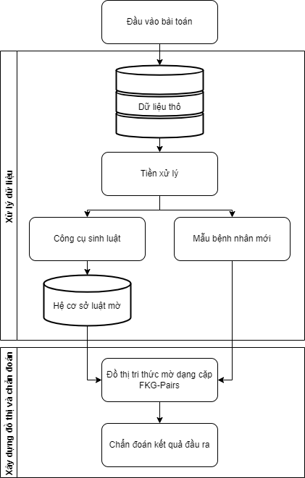

*Hình 1: Mô hình bài toán chẩn đoán bệnh trong YHCT*

* 1. Chức năng hệ thống

Hệ thống cần có các chức năng thực hiện được 2 giai đoạn kể trên

* Đối với giai đoạn chuẩn bị dữ liệu : dữ liệu thô được thu thập bởi người thiết kế hệ thống làm đầu vào của bài toán cần được phân tích, loại bỏ nhiễu, lỗi, và đưa ra bộ dữ liệu đầu vào hoàn chỉnh. Bộ dữ liệu này cần được làm mờ dựa trên thang đo và thuật ngữ mức độ được thống nhất với các chuyên gia y tế trong lĩnh vực trên, thông qua công cụ sinh luật để tổng hợp thành hệ cơ sở luật mờ sử dụng cho các chức năng sau đó của hệ thống
* Đối với giai đoạn biểu diễn và chẩn đoán : Sau khi có được hệ cơ sở luật mờ, hệ thống sẽ phải xây dựng được đồ thị tri thức mờ FKG và lưu trữ đồ thị này sử dụng cho bước chẩn đoán. Tại bước chẩn đoán, hệ thống sẽ nhận đầu vào, kết hợp với đồ thị tri thức mờ FKG để tiến hành chẩn đoán và đưa ra kết luận.
  1. Phương pháp thực hiện

Theo như mô tả trong phần chức năng hệ thống, bài toán sẽ được cài đặt theo các bước sau:

* Bước 1: Xác thực và xử lý dữ liệu

Sau khi đã xây dựng được thang đo, tiến hành xây dựng các hàm và thủ tục để điều khiển xử lý tự động dữ liệu với các điều kiện cho từng thuộc tính dựa trên thang đo, kết hợp với công cụ sinh luật, cho đầu ra là hệ cơ sở luật mờ như trong bảng 1.

* Bước 2: Tính các bộ trọng số

Bộ trọng số của đồ thị tri thức mờ dạng cặp là trọng số của cạnh nối giữa các nhãn ngôn ngữ của các thuộc tính trong các luật t . Các trọng số này được tính bởi công thức sau:

Trong đó

Bộ trọng số của đồ thị tri thức mờ dạng cặp là các trọng số của các cạnh nối giữa các nhãn của các cặp thuộc tính với nhãn đầu ra trong luật t Các trọng số này được tính bởi công thức sau :

Trong đó

* Bước 3: Lưu trữ đồ thị tri thức mờ dạng cặp

Các bộ trọng số sau khi tính toán cần được lưu trữ dưới dạng các ma trận kề để tiện cho việc sử dụng cho tính toán các bước tiếp theo, trong thiết kế này, ma trận kề của các bộ trọng số được lưu trong 2 sheet của một file excel thuộc tệp hệ thống.

* Bước 4: Áp dụng quá trình suy luận xấp xỉ và đưa ra kết quả chẩn đoán bệnh.

Trong [4], tác giả Lương Thị Hồng Lan đã sử dụng thuật toán FISA để suy luận xấp xỉ đầu ra của bài toán xác định đầu ra của luật mới dựa trên đồ thị tri thức mờ, sau đó, tác giả Cù Kim Long đã cải tiến thuật toán trên trong bài báo [8] của mình cho phù hợp với việc xác định đầu ra của luật mới dựa trên đồ thị tri thức mờ dạng cặp, thuật toán được mô tả qua các bước dưới đây:

Trước tiên, cần tính toán tổng trọng số của các cạnh từ các siêu đỉnh đến nhãn đầu ra bằng cách sử dụng công thức sau:

Trong đó

Sau đó, áp dụng các phép toán Max-Min để tính các giá trị , các giá trị này giúp ước tính gần đúng các cặp thuộc tính mới trong tập Testing với các cặp thuộc tính tương ứng trong đồ thị tri thức mờ dạng cặp, nhằm tìm ra mức độ ảnh hưởng đến các nhãn đầu ra. Giá trị của được tính dựa trên các toán tử Max-Min theo công thức sau:

Trong đó

Cuối cùng, kết quả chẩn đoán nhãn đầu ra của luật mới được kết luận bằng cách sử dụng phép toán Max như sau:

|  |
| --- |
| Thuật toán cài đặt FKG dạng cặp |
| 1. **Dữ liệu vào**: Tập dữ liệu kiểm thử, m: Số thuộc tính của mỗi luật, n: Số mẫu của tập dữ liệu, C: Số nhãn của mỗi thuộc tính. 2. **Dữ liệu ra**: Nhãn của mẫu mới. |
| 1. Nhập các giá trị ; 2. Nhận tập dữ liệu kiểm thử; 3. Tiến hành mờ hóa tập dữ liệu kiểm thử;       11. Xác định nhãn của mẫu t: 13. Nhận nhãn của mẫu t và lặp lại các bước từ 5 đến 12 để tìm nhãn của các mẫu khác cho đến khi kết thúc |

*Thuật toán cài đặt bài toán FKG dạng cặp*

* 1. Ví dụ số minh họa cho thuật toán.

Input: Giả sử đầu vào của bài toán là một danh sách gồm 6 bệnh nhân {}, mỗi bệnh nhân có các kết quả xét nghiệm được thể hiện qua các thuộc tính {}. Những trường hợp bệnh nhân nói trên đã được kiểm tra và chẩn đoán dựa trên các kết quả xét nghiệm bởi bác sĩ, các kết luận chẩn đoán “Bình thường”, “Tiền sản giật” và “Tiền sản giật nặng” được thể hiện tương ứng với các nhãn 0, 1, 2. Sau khi qua giai đoạn “Xử lý dữ liệu” thu được một hệ cơ sở luật mờ như trong Bảng 2.

|  |  |  |  |  |  |  |  |
| --- | --- | --- | --- | --- | --- | --- | --- |
|  |  |  |  |  |  |  | Kết luận |
|  | High | Medium | High | Medium | High | High | 2 |
|  | High | Medium | Medium | Medium | High | High | 2 |
|  | Medium | Medium | Medium | Medium | Medium | Medium | 0 |
|  | Medium | High | Medium | High | Medium | High | 1 |
|  | High | High | Medium | High | Low | High | 1 |
|  | High | High | High | Medium | High | Medium | 2 |

*Bảng 2: Hệ cơ sở luật mờ giả định kết quả khám bệnh của sáu bệnh nhân đã được kết luận chẩn đoán bởi bác sĩ*

Bên cạnh đó, Input có thêm một trường hợp bệnh nhân mới được biểu diễn như sau:

***IF*** *= “High”, = “Medium”, = “Medium”, = “Medium”, = “High”, = “Medium”* ***THEN*** *Kết luận = ?*

Output: Đưa ra kết luận chẩn đoán cho bệnh nhân trên, dựa trên hệ cơ sở luật mờ đã cho bởi Input.

Các bước thực hiện cho bài toán trên được thực hiện lần lượt như sau:

* **Bước 1:** Tính toán các bộ trọng số ,

Bộ trọng số gồm cạnh nối giữa các nhãn ngôn ngữ của các thuộc tính của bệnh nhân, được tính toán theo công thức (1)

Ví dụ, trong trường hợp {1}, trọng số sẽ được tính toán như sau:

Bộ trọng số của cạnh nối giữa nhãn của các cặp thuộc tính với các nhãn kết quả đầu ra được tính theo công thức (2)

Kết quả tính toán của toàn bộ ma trận trọng số được thể hiện qua Bảng 3 và Bảng 4.

|  |  |  |  |  |  |  |
| --- | --- | --- | --- | --- | --- | --- |
|  |  |  |  |  |  |  |
|  | 1/6 | 1/6 | 1/6 | 1/6 | 1/6 | 1/6 |
|  | 1/6 | 1/6 | 1/6 | 1/6 | 1/6 | 1/6 |
|  | 1/6 | 1/6 | 1/6 | 1/6 | 1/6 | 1/6 |
|  | 1/3 | 1/3 | 1/6 | 1/6 | 1/6 | 1/6 |
|  | 1/3 | 1/3 | 1/6 | 1/6 | 1/6 | 1/6 |
|  | 1/3 | 1/3 | 1/6 | 1/6 | 1/6 | 1/6 |
|  | 1/3 | 1/6 | 1/6 | 1/6 | 1/6 | 1/3 |
|  | 1/6 | 1/6 | 1/6 | 1/6 | 1/6 | 1/6 |
|  | 1/6 | 1/6 | 1/6 | 1/6 | 1/6 | 1/6 |
|  | 1/3 | 1/3 | 1/6 | 1/6 | 1/6 | 1/6 |
|  | 1/6 | 1/6 | 1/6 | 1/6 | 1/6 | 1/6 |
|  | 1/6 | 1/6 | 1/6 | 1/3 | 1/3 | 1/6 |
|  | 1/6 | 1/6 | 1/6 | 1/6 | 1/6 | 1/6 |
|  | 1/3 | 1/3 | 1/6 | 1/6 | 1/6 | 1/6 |
|  | 1/6 | 1/6 | 1/6 | 1/6 | 1/6 | 1/6 |

*Bảng 3: Kết quả tính ma trận trọng số*

|  |  |  |  |  |  |  |
| --- | --- | --- | --- | --- | --- | --- |
|  |  |  |  |  |  |  |
|  | 7/6 | 5/9 | 5/12 | 4/9 | 4/9 | 4/9 |
|  | 7/6 | 10/9 | 5/12 | 4/9 | 4/9 | 4/9 |
|  | 7/6 | 10/9 | 5/12 | 4/9 | 4/9 | 4/9 |
|  | 7/6 | 10/9 | 5/12 | 4/9 | 4/9 | 4/9 |
|  | 7/6 | 5/9 | 5/12 | 4/9 | 4/9 | 8/9 |
|  | 7/6 | 5/9 | 5/12 | 4/9 | 4/9 | 8/9 |
|  | 7/6 | 5/9 | 5/12 | 4/9 | 4/9 | 4/9 |
|  | 7/4 | 5/3 | 5/12 | 4/9 | 4/9 | 4/3 |
|  | 7/6 | 10/9 | 5/12 | 4/9 | 4/9 | 4/9 |
|  | 7/6 | 10/9 | 5/12 | 4/9 | 4/9 | 4/9 |
|  | 7/6 | 5/9 | 5/12 | 8/9 | 8/9 | 4/9 |
|  | 7/6 | 5/9 | 5/12 | 4/9 | 4/9 | 4/9 |
|  | 7/6 | 5/9 | 5/12 | 8/9 | 8/9 | 4/9 |
|  | 7/6 | 10/9 | 5/12 | 4/9 | 4/9 | 4/9 |
|  | 7/6 | 10/9 | 5/12 | 8/9 | 8/9 | 4/9 |
|  | 7/6 | 10/9 | 5/12 | 4/9 | 4/9 | 4/9 |
|  | 7/6 | 5/9 | 5/12 | 4/9 | 4/9 | 8/9 |
|  | 7/6 | 5/9 | 5/12 | 8/9 | 8/9 | 4/9 |
|  | 7/6 | 5/9 | 5/12 | 4/9 | 4/9 | 4/9 |
|  | 7/6 | 10/9 | 5/12 | 4/9 | 4/9 | 4/9 |

*Bảng 4: Kết quả tính ma trận trọng số*

* Các bộ trọng số sẽ được kết hợp với hệ cơ sở luật mờ để biểu diễn đồ thị tri thức mờ.
* **Bước 2:** Áp dụng phương pháp suy luận xấp xỉ để đưa ra kết quả chẩn đoán bệnh.

Sau khi có được đồ thị tri thức mờ (được biểu diễn dựa trên các bộ trọng số và hệ cơ sở luật mờ ở Bước 1), tiếp tục tiến hành chẩn đoán kết quả của bệnh nhân mới bằng phương pháp suy luận xấp xỉ. Đầu tiên, cần tính toán tổng trọng số của các cạnh từ các siêu đỉnh đến nhãn đầu ra dựa theo công thức số (3), kết quả tính toán cụ thể được tổng hợp lại trong Bảng 5.

|  |  |  |  |
| --- | --- | --- | --- |
|  |  |  |  |
|  | 0 | 0 | 5/9 |
|  | 0 | 0 | 41/18 |
|  | 0 | 0 | 41/18 |
|  | 0 | 0 | 0 |
|  | 0 | 0 | 5/9 |
|  | 0 | 0 | 5/9 |
|  | 0 | 0 | 0 |
|  | 0 | 0 | 19/4 |
|  | 0 | 0 | 0 |
|  | 0 | 0 | 0 |
|  | 0 | 0 | 5/9 |
|  | 0 | 0 | 5/9 |
|  | 5/12 | 0 | 0 |
|  | 0 | 0 | 41/18 |
|  | 5/12 | 0 | 0 |
|  | 0 | 0 | 0 |
|  | 0 | 0 | 5/9 |
|  | 5/12 | 0 | 0 |
|  | 0 | 0 | 0 |
|  | 0 | 0 | 0 |

*Bảng 5: Kết quả tính ma trận trọng số*

Dựa vào bảng trên, tiếp tục tính các giá trị theo công thức (4)

Theo công thức số (5), sử dụng phép toán Max ta thu được nhãn đầu ra của bệnh nhân mới là 2 , từ đó có thể kết luận, bệnh nhân mới có dấu hiệu mắc Tiền sản giật nặng

* 1. Lựa chọn công nghệ.

Sau khi phân tích bài toán, cũng như các bước tính toán và lập trình, để phù hợp cho việc xây dựng hệ thống một cách hiệu quả nhất, các công nghệ được lựa chọn cho thiết kế hệ thống cụ thể như sau:

1. Lựa chọn ngôn ngữ lập trình.

Ngôn ngữ lập trình chính được lựa chọn dùng cho thiết kế hệ thống trên là Python cụ thể là phiên bản Python 3.10 vì các ưu điểm dưới đây:

* Python là một ngôn ngữ lập trình dễ học, dễ sử dụng với các cấu trúc câu lệnh đơn giản, dễ hiểu và thực thi. Đồng thời, Python cũng thể hiện tính linh hoạt, hiệu quả, độ tin cậy và tốc độ cao, có thể sử dụng được trong nhiều môi trường khác nhau
* Cộng đồng hỗ trợ mạnh mẽ, do Python hiện là một ngôn ngữ ngày càng trở nên phổ biến và mạnh mẽ, nên cộng đồng người sử dụng cũng ngày càng lớn hơn. Khi gặp các vấn đề trong quá trình thiết kế thì việc tìm và gỡ lỗi sẽ dễ dàng hơn.
* Được hỗ trợ hàng trăm thư viện và Framework Python, do nhận được nhiều sự quan tâm từ người dùng cũng như là các doanh nghiệp nổi tiếng, nên Python được xây dụng rất nhiều thư viện hỗ trợ mạnh mẽ, ngoài ra còn có nhiều dịch vụ truyền thông đám mây cung cấp hỗ trợ đa nền tảng thông qua các công cụ giống như thư viện.
* Python được sử dụng như ngôn ngữ lập trình cốt lõi trong học thuật do vô số ứng dụng của nó trong Trí tuệ nhân tạo, Học sâu, Khoa học dữ liệu
* Tính tự động hóa, do được hỗ trợ rất nhiều công cụ và module có sẵn, nên Python cũng là công cụ tăng cường hiệu suất tốt nhất trong quá trình tự động hóa, kiểm thử phần mềm.
* IDE Pycharm hỗ trợ soạn thảo code Python nhanh, với nhiều extension hỗ trợ soạn thảo code nhanh hơn và miễn phí hầu hết các tính năng với tài khoản edu

1. Lựa chọn công cụ thiết kế giao diện ứng dụng.

Công cụ đi kèm với Python để thiết kế giao diện được lựa chọn là Kivy, đây là một công cụ mạnh mẽ, dùng cho nhiều nền tảng, được hỗ trợ bởi lượng người dùng lớn trong cộng đồng lập trình.

1. **Kết quả cài đặt.**
2. Bộ dữ liệu mô phỏng.

Do điều kiện chưa cho phép liên hệ trao đổi trực tiếp với các chuyên gia và bác sĩ để thu thập dữ liệu, bộ dữ liệu (Data) được sử dụng để thực nghiệm cho hệ thống được tự thiết kế dựa trên việc thu thập và tổng hợp thông tin từ các nguồn tài liệu trên mạng Internet sao cho đảm bảo không mất tính tổng quát và không ảnh hưởng đến thuật toán của bài toán. Bộ dữ liệu (Data) bao gồm 199 trường hợp các sản phụ đến khám định kì theo dõi thai nhi với 19 thông số kiếm tra, theo dõi được trình bày trong Bảng 6. Trong bộ dữ liệu này theo kết luận chẩn đoán gồm có 114 sản phụ thai bình thường, 57 sản phụ có dấu hiệu tiền sản giật và 28 sản phụ bị tiền sản giật nặng.

1. Kịch bản thử nghiệm

Bộ dữ liệu được thực nghiệm theo phương pháp Systematic random sampling chia thành hai bộ dữ liệu nhỏ hơn, trong đó, 134 trường hợp sản phụ được sử dụng cho Training (xây dựng đồ thị tri thức mờ dạng cặp FKGPairs) ( 76 sản phụ có kết quả chẩn đoán thai bình thường, 38 sản phụ có kết quả chẩn đoán có dấu hiệu tiền sản giật, và 20 bệnh nhân có kết quả chẩn đoán tiền sản giật nặng ), và 65 trường hợp sản phụ cho Testing ( 38 sản phụ được chẩn đoán thai bình thường, 19 sản phụ được chẩn đoán có dấu hiệu tiền sản giật, và 20 sản phụ có kết quả chẩn đoán bị tiền sản giật nặng). Đồ thị tri thức mờ dạng cặp FKGPairs sau khi được xây dựng từ 134 trường hợp sản phụ trong tập dữ liệu Training sẽ được sử dụng để chẩn đoán từng trường hợp sản phụ trong tập dữ liệu Testing.

|  |  |  |
| --- | --- | --- |
| STT | Tên thuộc tính | Miền giá trị |
| 1 | Tuổi của sản phụ | 18 - 66 |
| 2 | Tuổi của thai nhi | 15 - 40 |
| 3 | Nghề nghiệp của sản phụ | Công nhân, Nông dân, CNVC, Tự do, …. |
| 4 | Số lần mang thai | 0 - 9 |
| 5 | Chiều cao của sản phụ | 140 - 190 |
| 6 | Cân nặng của sản phụ | 45 - 95 |
| 7 | Huyết áp trên | 90 - 129 |
| 8 | Huyết áp dưới | 60 - 84 |
| 9 | Chỉ số HGB | 120 - 160 |
| 10 | Chỉ số PLT | 150 - 450 |
| 11 | Chỉ số URE máu | 2.5 - 6.7 |
| 12 | Chỉ số CREATININ | 50.4 - 98.1 |
| 13 | Chỉ số ACID URIC | 150 - 350 |
| 14 | Chỉ số ALT | 7 - 56 |
| 15 | Chỉ số AST | 5 - 40 |
| 16 | Chỉ số Protein toàn phần | 64 - 83 |
| 17 | Chỉ số ALBUMIN | 35 - 52 |
| 18 | Chỉ số LDH | <247 |
| 19 | Chỉ số Protein niệu | 0.1 - 0.25 |
| Kết quả đầu ra | Nhãn (Kết quả chẩn đoán) | 0: Bình Thường  1: Tiền sản giật  2:Tiền sản giật nặng |

*Bảng 6: Danh sách các thuộc tính trong tập dữ liệu*

*bệnh nhân tiền sản giật*

1. Kết quả thực nghiệm.

Sau khi thực nghiệm hệ thống theo kịch bản thử nghiệm, kết quả thực nghiệm được lưu trữ sau đó được tiến hành đánh giá theo phương pháp đánh giá hệ thống phân lớp (cụ thể là phương pháp True/False Positive/Negative với biến thể one-vs-rest sử dụng cho bài toán phân lớp chứa nhiều hơn 2 lớp kết quả). Cụ thể, mỗi lớp sẽ được xây dựng một Classifier riêng, để phân loại “class” với “not class” đó, ví dụ Classifier 0 sẽ phân loại giữa các “Thai phụ bình thường” và các “Thai phụ không bình thường” (có thể bị “Tiền sản giật” hoặc “Tiền sản giật nặng”), tương tự với các Classifier 1 và Classifier 2. Các kết quả phân lớp được thể hiện qua các bảng dưới đây:

|  |  |  |  |  |
| --- | --- | --- | --- | --- |
|  |  | Predicted Class | |  |
|  | Classifier 0 | Thai bình thường | Thai không bình thường |  |
| Actual Class | Thai bình thường | TP = 38 | FN = 0 | Sensitivity  100 % |
| Thai không bình thường | FP = 2 | TN = 25 | Specificity  92.59 % |
|  |  | Precision  0.95 | Negative Predictive  100 % | Accuracy  96.92 % |

*Bảng 7: Classifier 0, Phân loại giữa Thai phụ bình thường và Thai phụ có dấu hiệu mắc bệnh.*

|  |  |  |  |  |
| --- | --- | --- | --- | --- |
|  |  | Predicted Class | |  |
|  | Classifier 1 | Tiền sản giật | Không phải tiền sản giật |  |
| Actual Class | Tiền sản giật | TP = 17 | FN = 2 | Sensitivity  89.47 % |
| Không phải tiền sản giật | FP = 8 | TN = 38 | Specificity  82.61 % |
|  |  | Precision  0.68 | Negative Predictive  95 % | Accuracy  84.62 % |

*Bảng 8: Classifier 1, Phân loại giữa Thai phụ có dấu hiệu mắc tiền sản giật, và Thai phụ không mắc tiền sản giật.*

|  |  |  |  |  |
| --- | --- | --- | --- | --- |
|  |  | Predicted Class | |  |
|  | Classifier 2 | Tiền sản giật nặng | Không phải tiền sản giật nặng |  |
| Actual Class | Tiền sản giật nặng | TP = 0 | FN = 8 | Sensitivity  0 % |
| Không phải tiền sản giật nặng | FP = 0 | TN = 57 | Specificity  100 % |
|  |  | Precision | Negative Predictive  87.69 % | Accuracy  87.69 % |

*Bảng 9: Classifier 2, Phân loại giữa Thai phụ có dấu hiệu mắc tiền sản giật nặng, và Thai phụ không mắc tiền sản giật nặng.*

Trong đó, các chỉ số thể hiện trên các classifier trên được tính toán cụ thể theo các công thức sau:

* Precision = , Chỉ số này thể hiện được tỉ lệ các trường hợp được phân loại đúng là positive trong các trường hợp được dự báo là positive, chỉ số này càng cao thì mô hình càng tốt trong việc phân loại trong nhóm positive
* Negative Predictive = , Chỉ số này thể hiện tỉ lệ các trường hợp đúng là negative trong các trường hợp được phân loại là negative, chỉ số này càng cao thì mô hình càng tốt trong việc phân loại trong nhóm negative.
* Sensitivity = , Chỉ số này thể hiện tỉ lệ các trường hợp thực sự positive và có kết quả xét nghiệm là dương tính trên tổng số các trường hợp dương tính, chỉ số này càng cao thì mức độ phát hiện trường hợp positive thực sự của hệ thống càng cao
* Specificity = , Chỉ số này thể hiện tỉ lệ các trường hợp thực sự negative và có kết quả xét nghiệm là âm tính trên tổng số các trường hợp âm tính, chỉ số này càng cao thì mức độ phát hiện âm tính thực sự trên tổng số bệnh nhân âm tính của hệ thống càng cao
* Accuracy = , Chỉ số này thể hiện độ chính xác trong chẩn đoán của hệ thống, chỉ số này càng cao thể hiện mô hình phân lớp càng tốt.

Dựa theo đó, có thể nhận thấy rằng, việc phân loại Thai phụ không mắc bệnh của hệ thống là tốt nhất, chỉ bao gồm 2 trường hợp Type II Error, bên cạnh đó các chỉ số và độ chính xác đều cao. Ngược lại, việc phân loại giữa bệnh nhân tiền sản giật và tiền sản giật nặng thì diễn ra kém hơn hẳn, cụ thể là toàn bộ các trường hợp tiền sản giật nặng trong tập Testing đều được phân loại thành tiền sản giật. Nguyên nhân dẫn đến vấn đề trên một phần do bộ dữ liệu được xây dựng với các trường hợp Thai phụ bình thường nhiều hơn hẳn so với các trường hợp Tiền sản giật và Tiền sản giật nặng (76 Thai bình thường so với 38 Tiền sản giật và 20 Tiền sản giật nặng), nên việc phân loại thai phụ mắc bệnh và không mắc bệnh hiệu quả hơn so với phân biệt thai phụ có dấu hiệu tiền sản giật và tiền sản giật nặng.

* Tóm lại, dựa trên kết quả thực nghiệm, có thể kết luận rằng, với độ chính xác 89.74 % (Trung bình độ chính xác của 3 Classifier) mô hình hỗ trợ chẩn đoán dấu hiệu bệnh tiền sản giật ở phụ nữ mang thai dựa trên đồ thị tri thức mờ dạng cặp hoàn toàn tương đương ( 89. 31% trong mô hình học chuyển giao mờ [6], và 90.41% trong mô hình suy diễn mờ [8]) với các mô hình chẩn đoán bệnh khác, nên khả năng áp dụng vào thực tế của mô hình này là hoàn toàn khả thi và có hiệu quả.

1. Giao diện minh họa của ứng dụng.
2. Màn hình chính.

Màn hình chính của ứng dụng khả đơn giản, chỉ bao gồm chức năng chính của ứng dụng là chẩn đoán bệnh, và hướng dẫn sử dụng chi tiết ứng dụng được triển khai dưới dạng nút bấm chuyển hướng như Hình 1.

1. Chức năng chẩn đoán bệnh.

Sau khi bấm vào nút chẩn đoán bệnh, ứng dụng sẽ chuyển hướng đến màn hình nhập thông tin sơ bộ của bệnh nhân (Hình 2), sau khi nhập các thông tin vào ô tương ứng, bấm  để chuyển hướng đến màn hình nhập các chỉ số xét nghiệm đã thu được của bệnh nhân (Hình 3), tại đây, tiếp tục nhập các chỉ số xét nghiệm để tiến hành chẩn đoán ( lưu ý các chỉ số đánh dấu (*) là chỉ số không được để trống ), kết quả chẩn đoán sẽ được hiển thị như trên Hình 4, bao gồm kết quả chẩn đoán, kèm theo khuyển nghị của bác sĩ đối với bệnh nhân, tại đây, người dùng ứng dụng có thể có lựa chọn lưu trường hợp bệnh nhân mới vào cơ sở dữ liệu của ứng dụng (Hình 5), đồ thị tri thức mờ sẽ được cập nhật định kỳ để tăng độ chính xác của mô hình chẩn đoán.

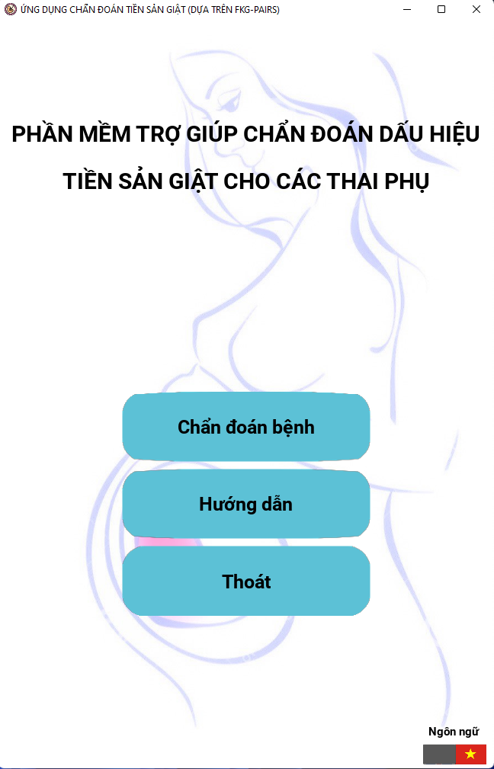

*Hình 1: Màn hình chính.*

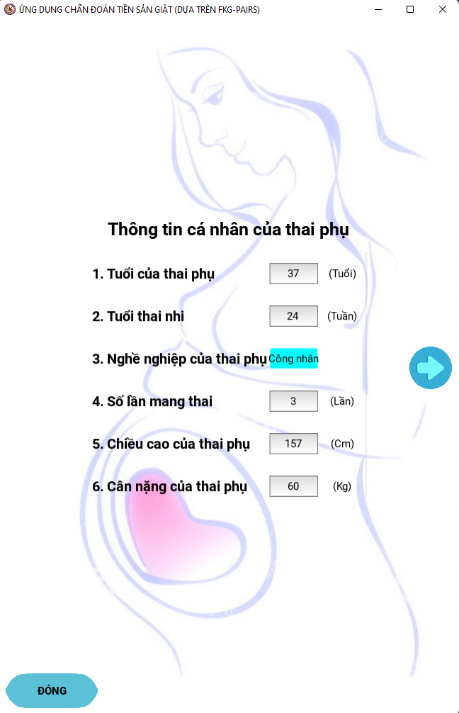

*Hình 2: Màn hình điền thông tin cá nhân của bệnh nhân.*

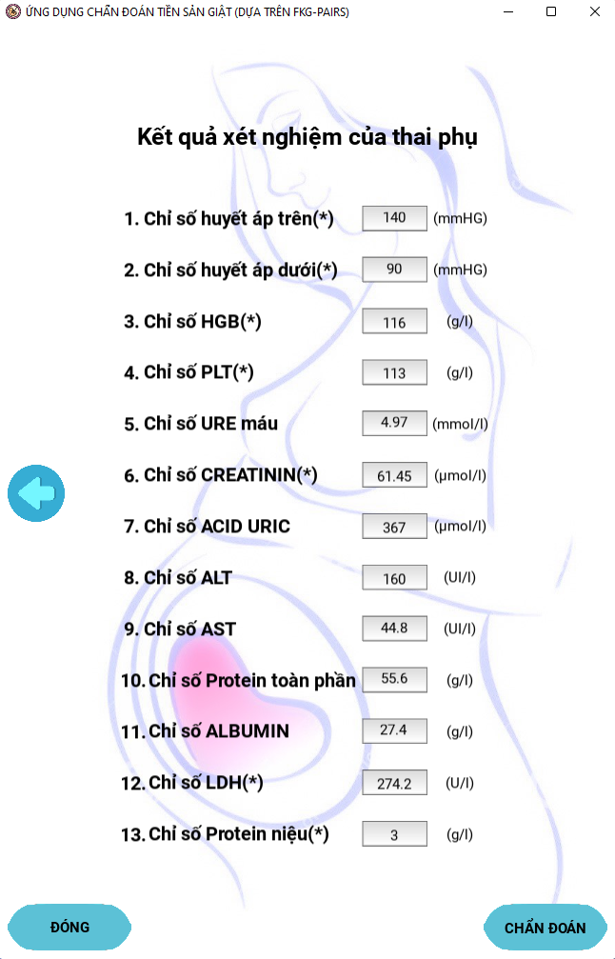

*Hình 3: Màn hình nhập các chỉ số xét nghiệm của bệnh nhân.*

*Hình 4: Kết quả chẩn đoán.*

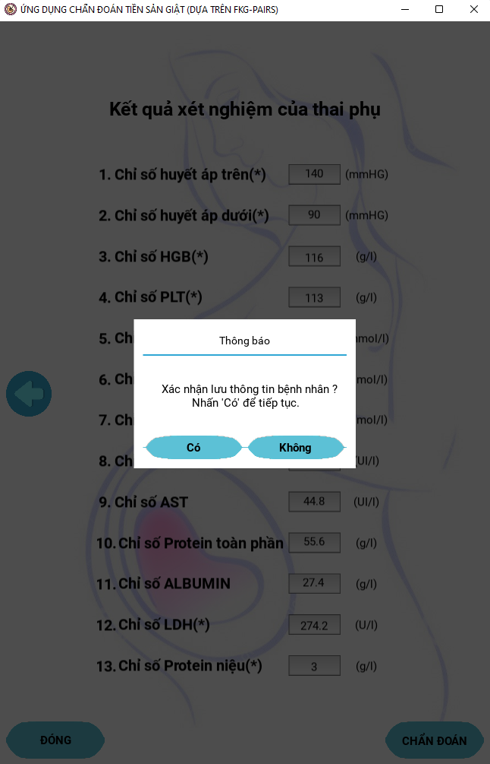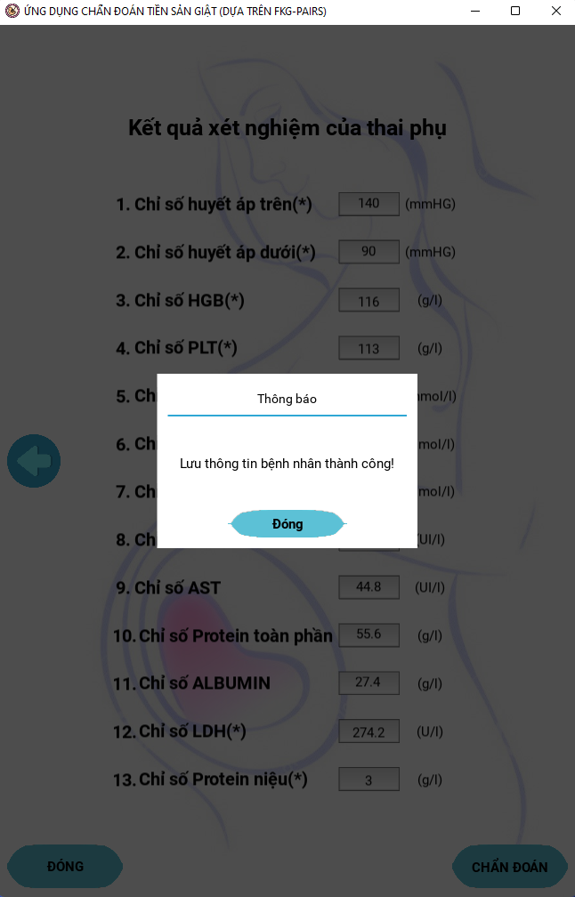

*Hình 5: Chức năng lưu thông tin.*

1. Màn hình hướng dẫn.

Trong màn hình này, sẽ là hướng dẫn sử dụng ứng dụng tương tự như đã trình bày ở phần trên.

1. **Kết luận.**

Trong bản báo cáo này, em đã trình bày về quá trình nghiên cứu, tìm hiểu, và thiết kế ứng dụng hỗ trợ chẩn đoán bệnh trong y học cổ truyền dựa trên đồ thị tri thức mờ dạng cặp, dựa theo bài báo [8], thông qua quá trình thực hiện, em đã hiểu thêm được về các kiến thức mới liên quan đến đồ trị tri thức, hệ suy diễn mờ, cũng như trau dồi các kỹ năng lập trình và thiết kế ứng dụng .Về mặt kết quả, nhìn chung, mô hình ứng dụng có tính thực tế với kết quả thực nghiệm khả quan. Ngoài việc cài đặt hệ thống theo cách chia bộ dữ liệu như các mô hình học máy truyền thống (70% cho training - 30% cho testing), em cũng thực hiện cài đặt trên 2 kịch bản để mô phỏng cho các bộ dữ liệu lớn với tỉ lệ chia dữ liệu lần lượt là 10-90, và 5-95. Kết quả thực nghiệm (được thể hiện qua hai biểu đồ sau) cho thấy độ chính xác giảm đi đáng kể. Để khắc phục được điều này, trong kế hoạch nghiên cứu ở Đồ án II, em sẽ nghiên cứu mở rộng tích hợp kỹ thuật Q-learning trong học tăng cường để cải thiện hiệu suất của hệ thống về mặt độ chính xác.

**Tài liệu tham khảo.**

[1] Chu Quốc Trường, “Kết hợp y học cổ truyền và y học hiện đại trong khám chữa bệnh: Xu hướng của thế kỷ 21” tại địa chỉ: https://www.vinmec.com/vi/tin-tuc/hoat-dong-benh-vien/ket-hop-y-hoc-co-truyen-va-y-hoc-hien-dai-trong-kham-chua-benh-xu-huong-cua-the-ky-21/

[2] Đặng Quốc Khánh, “Phương hướng hiện đại hóa y học cổ truyền kết hợp với y học hiện đại”, đăng tải ngày 06/05/2011 tại địa chỉ: <https://www.tuetinhlienhoa.com.vn/web/news/Thong-Tin-Y-Hoc/Phuong-huong-hien-dai-hoa-y-hoc-co-truyen-ket-hop-voi-y-hoc-hien-dai-1316.html#.YsA7bRXP1D8>

[3] T. chí y học cổ truyền Viện Y Dược cổ truyền dân tộc, “Y học cổ truyền là gì? Nguyên tắc chữa bệnh và địa chỉ khám, chữa uy tín [đăng tải ngày 23/6/2020]”, tại địa chỉ: <https://www.tapchiyhoccotruyen.com/y-hoc-co-truyen.html> , [truy cập ngày 20/5/2021].

[4] Claudio Gutierrez, Juan F. Sequeda, “Knowledge graphs”, Published: 22 February 2021,Volume 64, Issue 3March 2021, pp 96–104, https://doi.org/10.1145/3418294

[5] H. Van Pham and L. K. Cu, “Intelligent rule-based support model using log files in big data for optimized service call center schedule,” in Intelligent Computing in Engineering. Springer, 2020, pp. 931–942.

[6] P. A. Bonatti, S. Decker, A. Polleres, and V. Presutti, “Knowledge graphs: New directions for knowledge representation on the semantic web (dagstuhl seminar 18371),” in Dagstuhl Reports, vol. 8, no. 9. Schloss Dagstuhl-LeibnizZentrum fuer Informatik, 2019.

[7] LUONG THI HONG LAN, TRAN MANH TUAN , TRAN THI NGAN , LE HOANG SON, NGUYEN LONG GIANG, VO TRUONG NHU NGOC, AND PHAM VAN HAI. “A New Complex Fuzzy Inference System With Fuzzy Knowledge Graph and Extensions in Decision Making”. IEEE ACCESS VOL 8,September 21, 2020.

[8] Cù Kim Long, Trần Mạnh Tuấn, Lê Hoàng Sơn, Phạm Minh Chuẩn, Lương Thị Hồng Lan, Phạm Văn Hải, Nguyễn Thọ Thông. “Chẩn đoán bệnh trong y học cổ truyền: Hướng tiếp cận dựa trên đồ thị tri thức mờ dạng cặp”. Các công trình nghiên cứu, phát triển và ứng dụng CNTT và Truyền thông, Tập 2021, Số 2, Tháng 12

[9] L. Zadeh, “Fuzzy sets, information and control,” vol. 8, no. 3, pp. 338–353, 1965.

[10] Xuelu Chen, Ziniu Hu, Yizhou Sun .“Fuzzy Logic based Logical Query Answering on Knowledge Graphs”. Schoolar.google.com, 5 Aug 2021

[11] L. A. Zadeh, “Approximate reasoning based on fuzzy logic,” in Proceedings of the 6th international joint conference on Artificial intelligence-Volume 2, 1979, pp. 1004–1010.

[12] Naseer Sabri, S. A. Aljunid1, M. S. Salim, R. B. Badlishah, R. Kamaruddin, M. F. Abd Malek, “Fuzzy Inference System: Short Review and Design”, Published July 2013, International Review of Automatic Control (I.RE.A.CO.), Vol. 6, N.

[13] L. Jouffe, “Fuzzy inference system learning by reinforcement methods”, Published in: IEEE Transactions on Systems, Man, and Cybernetics, Part C (Applications and Reviews) ( Volume: 28, Issue: 3, Aug 1998), Page(s): 338 – 355

[14] Mohammad Fazle Azeem, “Fuzzy Inference System - Theory and Applications”, PUBLISHED May 9th, 2012

[15] S. Moussa and S. B. H. Kacem, “Symbolic approximate reasoning with fuzzy and multi-valued knowledge,” Procedia computer science, vol. 112, pp. 800–810, 2017.

[16] T. T. Sơn, “Lập luận xấp xỉ với giá trị của biến ngôn ngữ,” Tạp chí Tin học và Điều kiển, vol. 15, pp. 6–10, 1999.

[17] Cu Kim Long, Ha Quoc Trung, Tran Ngoc Thang, Nguyen Tien Dong and Pham Van Hai. “A Knowledge Graph Approach for the Detection of Digital Human Profiles in Big Data”, UD - JOURNAL OF SCIENCE AND TECHNOLOGY: ISSUE ON INFORMATION AND COMMUNICATIONS TECHNOLOGY, VOL. 19, NO. 6.2, 2021

[18] Nguyen,Van Quan La, Anh Duy Nguyen, Thanh Hung Nguyen and Kien Nguyen. “An On Demand Charging for Connected Target Coverage in WRSNs Using Fuzzy Logic and Q-Learning”, Giovanni Pau and Nick Harris, vol. 19, 17 August 2021

[19] Fred C. Lunenburg et al. “THE DECISION MAKING PROCESS”, NATIONAL FORUM OF EDUCATIONAL ADMINISTRATION AND SUPERVISION JOURNAL, VOL 27, NUMBER 4, 2010

[20] Nguyễn Khắc Chiến, Bùi Thanh Khiết, Hồ Đắc Hưng, Nguyễn Hồng Sơn, Hồ Đắc Lộc. “AN REINFORCEMENT LEARNING APPROACH FOR AUTOSCALING IN CLOUD COMPUTING BEASED ON FUZZY Q-LEARNING”, Kỷ yếu Hội nghị Quốc gia lần thứ X về Nghiên cứu cơ bản và ứng dụng Công nghệ thông tin (FAIR), August 2017

[21] Janos Fulop. “Introduction to Decision Making Methods”. Schoolar.google.com, Published 2000.

[22] Jackie Rees, Gary J. Koehler. “An Evolutionary Approach to Group Decision Making”. Center for Education and Research Information Assurance and Security Purdue University, West Lafayette, CERIAS Tech Report 2001-130

[23] Đăng Công Việt, “Nghiên cứu chuẩn đoán và xử trí tiền sản giật tại Bệnh viện Phụ sản Trung ương”, Luận văn thạc sĩ, 2020, Đại học Y Hà Nội.

[24] L. Tiwari, R. Raja, V. Sharma, and R. Miri, ‘‘Fuzzy inference system for efficient lung cancer detection,’’ in Computer Vision and Machine Intelligence in Medical Image Analysis. Singapore: Springer, 2020, pp. 33–41.

[25] Cu Kim Long, Pham Van Hai, Tran Manh Tuan, Luong Thi Hong Lan, Pham Minh Chuan & Le Hoang Son, “A novel fuzzy knowledge graph pairs approach in decision making”, Published: 29 April 2022